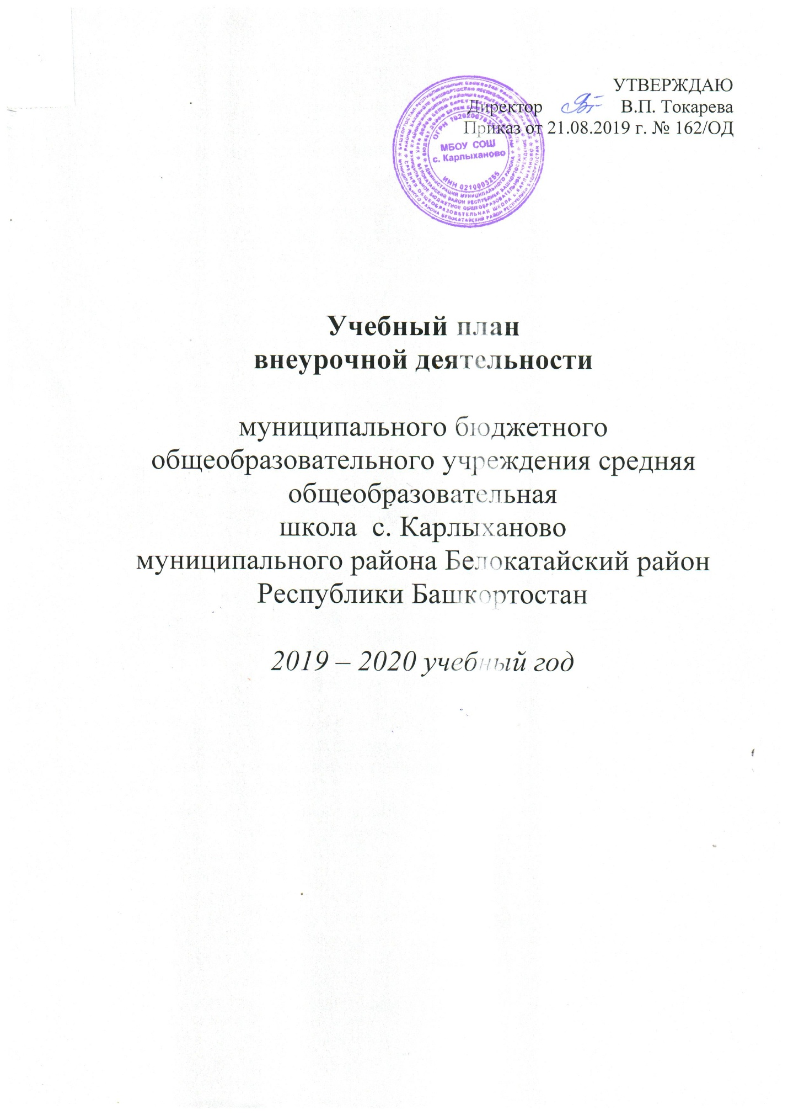

УТВЕРЖДАЮ Директор В.П. Токарева Приказ от 21.08.2019 г. № 162/ОД

Учебный план
внеурочной деятельности

муниципального бюджетного общеобразовательного учреждения средняя общеобразовательная
школа с. Карлыханово
муниципального района Белокатайский район
Республики Башкортостан

2019 – 2020 учебный год

Пояснительная записка
Под внеурочной деятельностью в рамках реализации федерального государственного образовательного стандарта начального общего и основного общего образования следует понимать образовательную деятельность, осуществляемую в формах, отличных от урочной и направленную на достижение планируемых результатов освоения основной общеобразовательной программы.
План внеурочной деятельности МБОУ СОШ с. Карлыханово обеспечивает реализацию требований Федерального государственного образовательного стандарта начального общего образования и основного общего образования и определяет общий и максимальный объём нагрузки обучающихся в рамках внеурочной деятельности, состав и структуру направлений и форм внеурочной деятельности по классам.

Целевая направленность, стратегические и тактические
цели содержания образования
План подготовлен с учётом требований Федеральных государственных образовательных стандартов начального общего образования и основного общего образования, санитарно-эпидемиологических правил и нормативов СанПин 2.4.2.2821-10, обеспечивает широту развития личности обучающихся, учитывает социокультурные и иные потребности, регулирует недопустимость перегрузки обучающихся. План составлен с целью дальнейшего совершенствования образовательного процесса, повышения результативности обучения детей, обеспечения вариативности образовательного процесса, сохранения единого образовательного пространства, а также выполнения гигиенических требований к условиям обучения школьников и сохранения их здоровья.

Основные принципы плана:
- учёт познавательных потребностей обучающихся и социального заказа родителей (законных представителей);
- учёт кадрового потенциала образовательной организации;
- построение образовательного процесса в соответствии с санитарно-гигиеническими нормами;
- соблюдение преемственности и перспективности обучения.
План отражает основные цели и задачи, стоящие перед образовательной организацией.
Целями внеурочной деятельности являются:
- создание условий для развития творческого потенциала обучающихся и последующего усвоения образовательных программ
- воспитание гражданственности, трудолюбия, уважения к правам и свободам человека, любви к окружающей природе, Родине, семье, формирование здорового образа жизни.
Внеурочная деятельность решает следующие специфические задачи:
-создание комфортных условий для позитивного восприятия ценностей начального общего и основного общего образования и более успешного освоения его содержания;
-способствование осуществлению воспитания благодаря включению детей в личностно значимые творческие виды деятельности, в процессе которых формируются нравственные, духовные и культурные ценности подрастающего поколения;
- компенсация отсутствия или дополнения, углубления тех или иных учебных направлений, которые нужны обучающимся для определения индивидуального образовательного маршрута, конкретизация жизненных и профессиональных планов, формирования важных личностных качеств;
- ориентация обучающихся, проявляющих особый интерес к тем или иным видам деятельности, на развитие своих способностей по более сложным программам.
Внеурочная деятельность на базе образовательного учреждения реализуется через системы неаудиторной занятости, дополнительного образования и работу классных руководителей по следующим направлениям развития личности:
Спортивно-оздоровительное,
Духовно-нравственное,
Социальное,
Общеинтеллектуальное,
Общекультурное.

СПОРТИВНО-ОЗДОРОВИТЕЛЬНОЕ НАПРАВЛЕНИЕ
Целесообразность данного направления заключается в формировании знаний, установок, личностных ориентиров и норм поведения, обеспечивающих сохранение и укрепление физического, психологического и социального здоровья обучающихся начального общего образования как одной из ценностных составляющих, способствующих познавательному и эмоциональному развитию ребёнка, достижению планируемых результатов освоения основной программы начального общего образования.
Основные задачи:
- формирование культуры здорового и безопасного образа жизни;
- использование оптимальных двигательных режимов для детей с учётом их возрастных, психологических и иных особенностей;
- развитие потребности в занятиях физической культуры и спортом;
- приобщение обучающихся к здоровому образу жизни;
- приобщение обучающихся к спорту;
- подготовка к сдаче норм ГТО.
По итогам работы в данном направлении проводятся, соревнования, показательные выступления, дни здоровья, эстафеты, беседы, весёлые старты, викторины, походы.

ДУХОВНО-НРАВСТВЕННОЕ НАПРАВЛЕНИЕ
Целесообразность названного направления заключается в обеспечении духовно- нравственного развития обучающихся в единой урочной, внеурочной и внешкольной деятельности, в совместной педагогической работе образовательного учреждения, семьи и других институтов общества.
Основные задачи:
- формирование способности к духовному развитию, реализации творческого потенциала в учебно-игровой, предметно-продуктивной, социально ориентированной деятельности на основе нравственных установок и моральных норм, непрерывного образования, самовоспитания и универсальной духовно-нравственной композиции - «становиться лучше»;
- укрепление нравственности – основанной на свободе воли и духовных отечественных традициях, внутренней установки личности школьника поступать согласно своей совести;
- формирование основ морали – осознанной обучающимся необходимости определённого поведения, обусловленного принятыми в обществе представлениями о добре и зле, должном и недопустимом; укрепление у младшего школьника позитивной нравственной самооценки и самоуважения, жизненного оптимизма;
- формирование основ нравственного самосознания личности (совести) – способности младшего школьника формулировать собственные нравственные обязательства, осуществлять нравственный самоконтроль, требовать от себя выполнения моральных норм, давать нравственную оценку своим и чужим поступкам:
- принятие обучающимся базовых общенациональных ценностей;
- развитие трудолюбия, способности к преодолению трудностей - формирование основ российской гражданской идентичности;
- пробуждение веры в Россию, чувства личной ответственности за Отечество;
- формирование патриотизма и гражданской солидарности;
- развитие навыков организации и осуществления сотрудничества с педагогами, сверстниками, родителями, старшими детьми в решении общих проблем.
По итогам работы в данном направлении проводятся защиты проектов, экскурсии, выставки-путешествия, лекции, беседы, видеозанятия, игры-путешествия, викторины, акции, конкурсы, утренники, сборы, операции, праздники, классные часы.

СОЦИАЛЬНОЕ НАПРАВЛЕНИЕ
Целесообразность направления заключается в активизации внутренних резервов обучающихся, способствующих успешному освоению нового социального опыта на уровне начального общего образования, в формировании социальных, коммуникативных и конфликтологических компетенций, необходимых для эффективного взаимодействия в социуме.
Основные задачи:
- формирование психологической культуры и коммуникативной компетенции для обеспечения эффективного и безопасного взаимодействия в социуме;
- формирование способности обучающегося сознательно выстраивать и оценивать отношения в социуме;
- становление гуманистических и демократических ценностных ориентаций;
- формирование основы культуры межэтнического общения;
- формирование отношения к семье как к основе российского общества;
- воспитание у школьников почтительного отношения к родителям, осознанного, заботливого отношения к старшему поколению.
По итогам работы в данном направлении проводятся защиты проектов, конкурсы, презентации портфеля достижений, презентация творческих работ, беседы, экскурсии, акции, проведение коллективных творческих дел, сюжетно-ролевые игры.

ОБЩЕИНТЕЛЛЕКТУАЛЬНОЕ НАПРАВЛЕНИЕ
Целесообразность названного направления заключается в обеспечении достижения планируемых результатов ООП НОО и ООП ООО.
Основные задачи:
- формирование навыков научно-интеллектуального труда;
- развитие культуры логического и алгоритмического мышления, воображения;
- формирование первоначального опыта практической преобразовательной деятельности;
- овладение навыками универсальных учебных действий у обучающихся на уровне начального общего и основного общего образования.
По итогам работы в данном направлении проводятся конкурсы, защита проектов, викторины, беседы, выставки, инсценировки, выпуски газет, математические бои, участие в предметных неделях, олимпиады, научно-исследовательские конференции.

ОБЩЕКУЛЬТУРНОЕ НАПРАВЛЕНИЕ
Целесообразность данного направления заключается в воспитании способности к духовному развитию, нравственному самосовершенствованию, формированию ценностных ориентаций, развитие общей культуры, знакомство с общечеловеческими ценностями мировой культуры, духовными ценностями отечественной культуры, нравственно-этическими ценностями многонационального народа России и народов других стран.
Основные задачи:
- формирование ценностных ориентаций общечеловеческого содержания;
- становление активной жизненной позиции;
- воспитание основ правовой, эстетической и экологической культуры.
По итогам работы в данном направлении проводятся защиты проектов, практические занятия, игры, экскурсии, выставки и конкурсы, акции, беседы.
Педагогическое обеспечение:
Деятельность | Функции | Ответственные
Административно-координационная | Координирует деятельность всех участников образовательного процесса, участвующих в ведении ФГОС, обеспечивает своевременную отчетность о результатах введения, делает выводы об эффективности проделанной работы, вносит коррективы, обеспечивает создание условий для организации внеурочной деятельности, проводит мониторинг результатов введения, вырабатывает рекомендации на основании результатов введения. | Директор школы,  заместитель директора по УВР,  заместитель директора по ВР
Консультативно-методическая | Обеспечивает: предоставление всех необходимых содержательных материалов, изучение всеми участниками документов ФГОС, проведение семинаров и совещаний, оказание консультативной и методической помощи учителям, работающим по ФГОС. | Заместитель директора по УВР,  заместитель директора по ВР
Информационно-аналитическая | Выносят решения по результатам введения ФГОС, информируют об эффективности ФГОС | Педагогический совет, школьное методическое объединение
Организационная | Изучают документы ФГОС, используют новые технологии в учебной и воспитательной деятельности, обеспечивающие результаты обозначенные в стандарте, организуют проектную и исследовательскую деятельность учащихся, обеспечивают взаимодействие с родителями | Задействованные педагоги школы.

Оптимизационная модель внеурочной деятельности основывается на оптимизации всех внутренних ресурсов образовательного учреждения. В ее реализации принимают участие все педагогические работники школы (учителя, зам. директора по УВР, зам. директора по ВР, педагог-психолог, социальный педагог, библиотекарь). Координирующую роль выполняет классный руководитель, который в соответствии со своими функциями и задачами:
- взаимодействует с педагогическими работниками, а также учебно-вспомогательным персоналом общеобразовательного учреждения;
- организует в классе образовательный процесс, оптимальный для развития положительного потенциала личности обучающихся в рамках деятельности общешкольного коллектива;
- организует систему отношений через разнообразные формы воспитывающей деятельности коллектива класса, в том числе, через органы самоуправления;
- организует социально значимую, творческую деятельность обучающихся.

Материально-техническое обеспечение
Для реализации внеурочной деятельности в рамках ФГОС в школе имеются необходимые условия: имеется столовая, в которой организовано питание. Для организации внеурочной деятельности школа располагает спортивным залом со спортивным инвентарем, музыкальной техникой, библиотекой, спортивной площадкой. В школе имеются 2 школьных автобуса. Все кабинеты оборудованы компьютерной техникой, проекторами, экранами, выходом в Интернент

Результаты внеурочной деятельности
Воспитательный результат внеурочной деятельности — непосредственное духовно-нравственное приобретение ребёнка, благодаря его участию в том или ином виде деятельности.
Воспитательный эффект внеурочной деятельности — влияние (последствие) того или иного духовно-нравственного приобретения на процесс развития личности ребёнка.
Все виды внеурочной деятельности учащихся на уровнях начального общего и основного общего образования строго ориентированы на воспитательные результаты.

Уровни результатов внеурочной деятельности
Первый уровень | Второй уровень | Третий уровень
Школьник знает и понимает общественную жизнь  (1 класс) | Школьник ценит общественную жизнь  (2-4 классы) | Школьник самостоятельно действует в общественной жизни  (5-9 классы)
Приобретение школьником социальных знаний (об общественных нормах, об устройстве общества, о социально одобряемых и неодобряемых формах поведения в обществе и т.п.), понимание социальной реальности и повседневной жизни. | Формирование позитивных отношений школьников к базовым ценностям общества (человек, семья, Отечество, природа, мир, знание, труд, культура). | Получение школьником опыта самостоятельного социального действия.

Ожидаемые результаты внеурочной деятельности.
Увеличение числа детей, охваченных организованным досугом; воспитание уважительного отношения к родному дому, к школе, селу; воспитание у детей толерантности, навыков здорового образа жизни; формирование чувства гражданственности и патриотизма, правовой культуры, необходимого для жизни в обществе социального опыта и формирование в них принимаемой обществом системы ценностей.
В школе созданы условия для внеурочной деятельности обучающихся. Вся система работы школы по данному направлению призвана предоставить возможность:
- свободного выбора детьми программ, объединений, которые близки им по природе, отвечают их внутренним потребностям;
- помогают удовлетворить образовательные запросы, почувствовать себя успешным, реализовать и развить свои таланты, способности.
- стать активным в решении жизненных и социальных проблем, уметь нести ответственность за свой выбор;
- быть активным гражданином своей страны, способным любить и беречь природу, занимающим активную жизненную позицию в борьбе за сохранение мира на Земле, понимающим и принимающим экологическую культуру.

План внеурочной деятельности МБОУ СОШ с. Карлыханово
на 2019-2020 учебный год.
1 – 4 классы.

№ п/п | Направление внеурочной деятельности | Реализуемая программа, курс, дисциплина | Количество часов по классам
 |  |  | 1 | 2 |  | 3 | 4
 | Спортивно-оздоровительное | «Подвижные игры» | 1 | 1 |  | 1
 |  | «Спортландия» |  |  |  |  | 1
 | Духовно­  нравственное | «ОРКСЭ» |  |  |  |  | 1
 | Социальное | «Непоседы» |  |  |  | 1
4. | Общеинтеллектуальное | «36 занятий для будущих отличников» | 1
 |  | «Начинающий шахматист» | 1
 |  | «Юный шахматист» |  |  |  | 1
 |  | «Любознайка» |  | 1
 |  | «Информашки» |  |  |  | 1
5. | Общекультурное | «По ступеням творчества» |  | 1
 |  | «Творческая мастерская» |  |  |  |  | 1
Итого часов внеурочной деятельности |  |  | 13

План внеурочной деятельности МБОУ СОШ с. Карлыханово
на 2019-2020 учебный год.
5 - 9 классы.

№ п/п | Направление внеурочной деятельности | Реализуемая программа, курс, дисциплина | Количество часов по классам
 |  |  | 5 | 6 |  | 7 | 8 | 9
 | Спортивно-оздоровительное | «Подвижные игры» | 1
 |  | «Спортивные игры» |  | 1 |  | 1 |  | 1
 | Духовно­  нравственное | «ОДНК НР» | 1 |  |  |  | 1
 | Социальное | «Этикет общения» |  |  |  | 1
 |  | «Семьеведение» |  |  |  |  |  | 1
 |  | «ЮИД» |  |  |  | 1
4. | Общеинтеллектуальное | «Учусь создавать проекты» | 1
 |  | «На тропинках математики» |  |  | 1
 |  | «Юный зоолог» |  |  |  | 1
 |  | «Занимательный башкирский язык» |  |  |  |  |  | 1
 |  | «Компьютерная грамотность» | 1
 |  | «Математика для любознательных» |  |  |  |  | 1
 |  | «От простого к сложному в математике» |  |  |  |  |  | 1
 |  | «В мире информатики» |  |  |  |  |  | 1
 |  | «Компьютерная мастерская» |  |  |  |  | 1
5. | Общекультурное | «Родник творчества» | 1
Итого часов внеурочной деятельности |  |  | 19

План внеурочной деятельности
Филиала МБОУ СОШ с. Карлыханово «ООШ с. Ногуши»
на 2019-2020 учебный год.

№ п/п | Направление внеурочной деятельности | Реализуемая программа, курс, дисциплина | Количество часов по классам
 |  |  | 1,3 | 2,4 |  | 5 | 8
 | Спортивно-оздоровительное | «Спортивные игры» | 1 | 1 |  | 1 | 1
 | Духовно­  нравственное | «ОРКСЭ» |  | 1
 |  | «ОДНК НР» |  |  |  | 1
 | Социальное | «Этикет общения» |  |  |  | 1 | 1
4. | Общеинтеллектуальное | «Умники и умницы» | 1
 |  | «Шахматы и шашки» | 1
 |  | «Веселый английский» | 2,3 классы 1 |  | 4,5 классы  1
 |  | «Основы компьютерной грамотности» |  |  |  | 1
 |  | «Природа вокруг нас» |  |  |  |  | 1
 |  | «Увлекательная математика» |  |  |  |  | 1
5. | Общекультурное | «Юный краевед» |  |  |  | 1
 |  | «Мой край родной» |  |  |  |  | 1
 |  | «Моя малая Родина» | 1 | 1
 |  | «Задорный каблучок» | 1
 |  | «Фантазия» |  | 1
Итого часов внеурочной деятельности |  |  | 21

Факультативы 10, 11 классы

№п/п | Название факультатива | Класс | Количество часов
1 | «Подготовка к ЕГЭ по математике» | 11 | 1
2 | «В мире информатики» | 11 | 1
3 | «Решение задач по физике» | 11 | 1
4 | «Химия и биология вокруг нас» | 10 | 1
5 | «Математика без границ» | 10 | 1

